- トップページ（イメージ）
参考資料：ページイメージ
（PC版での表示） （スマートフォン版での表示）
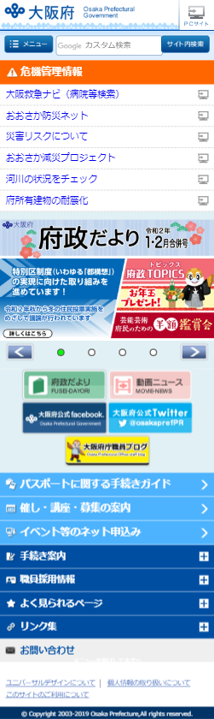
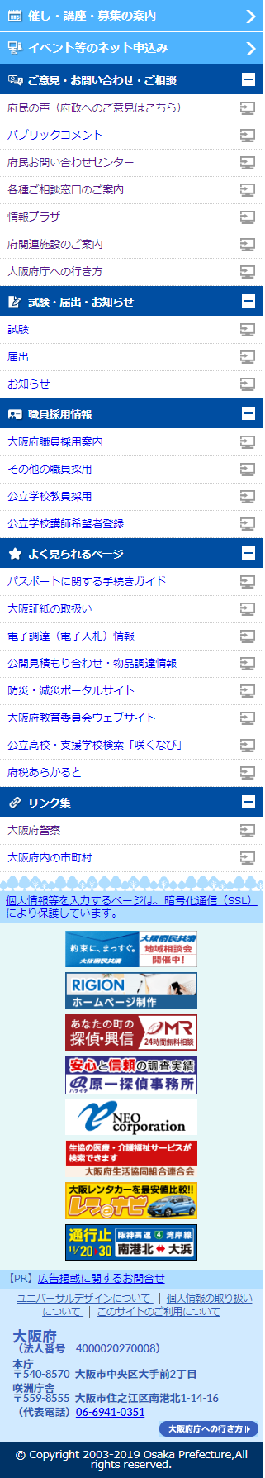
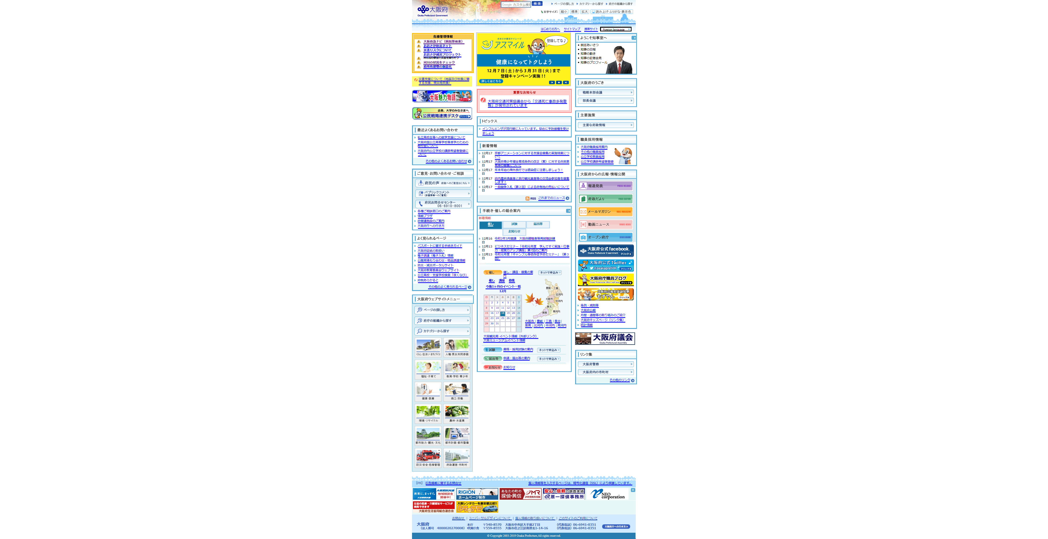
バナー広告10枠（上下2段）
バナー広告10枠
同一広告
令和2年度中にホームページトップのデザインを変更する予定にしております。
（バナー設置個所に関しては変更しません）
- トップページ（ポップアップバナー表示時）（イメージ）
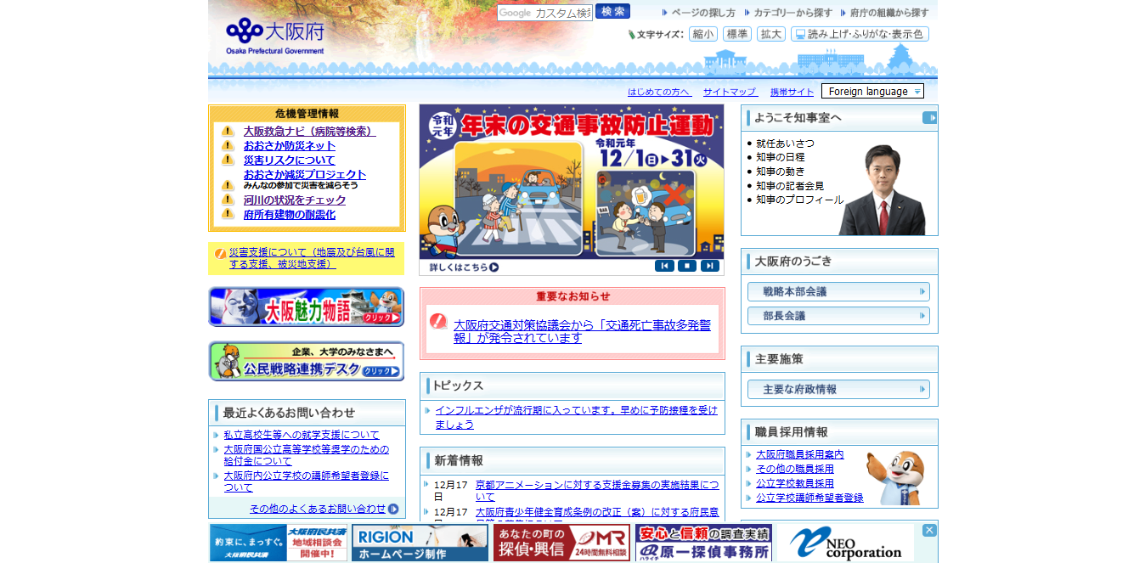
バナー広告（上段の５つがポップアップで表示）

- カテゴリページ（大カテゴリ）（イメージ）
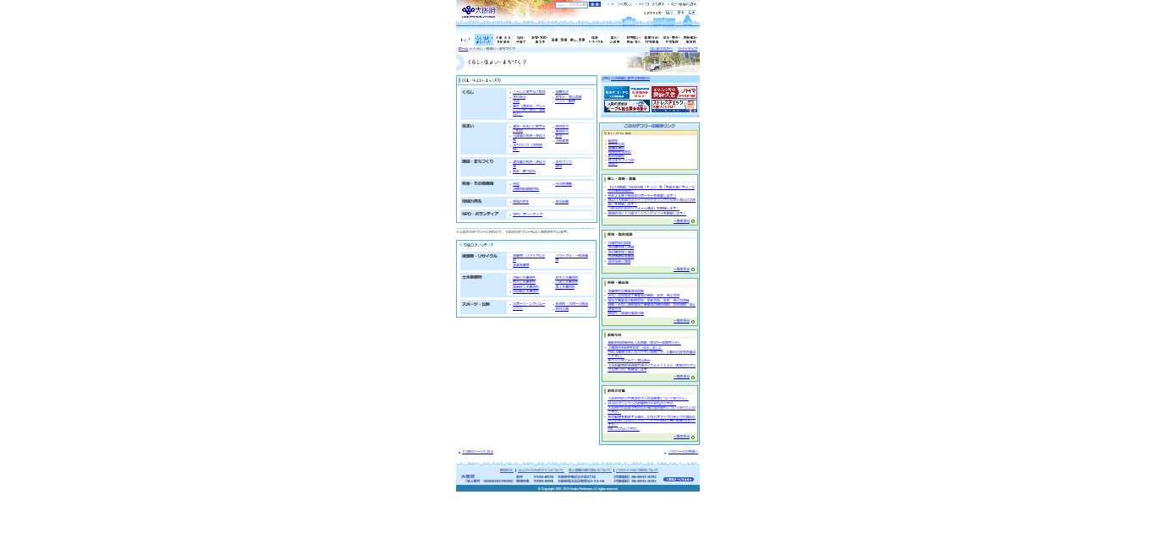
バナー広告４枠

- カテゴリページ（中カテゴリ）（イメージ）
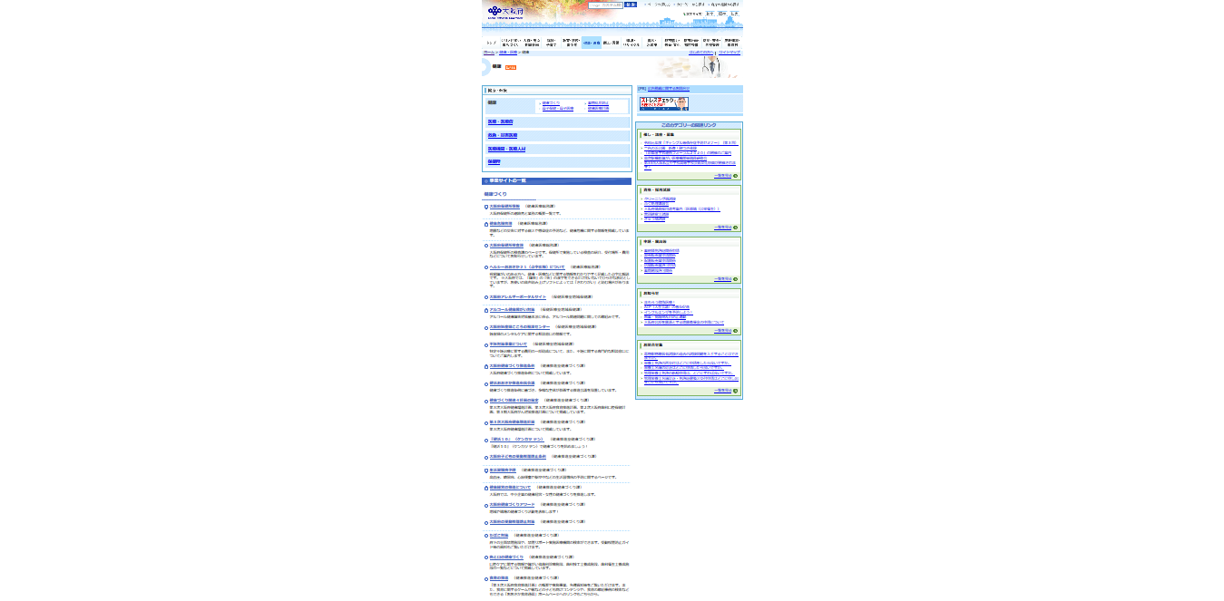
バナー広告４枠

- ようこそ知事室へ（イメージ）
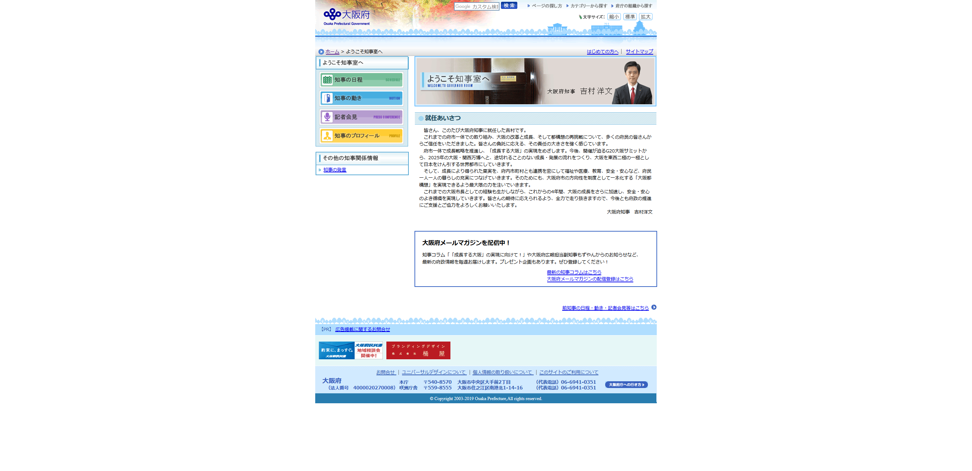
バナー広告４枠

- 報道発表資料（イメージ）
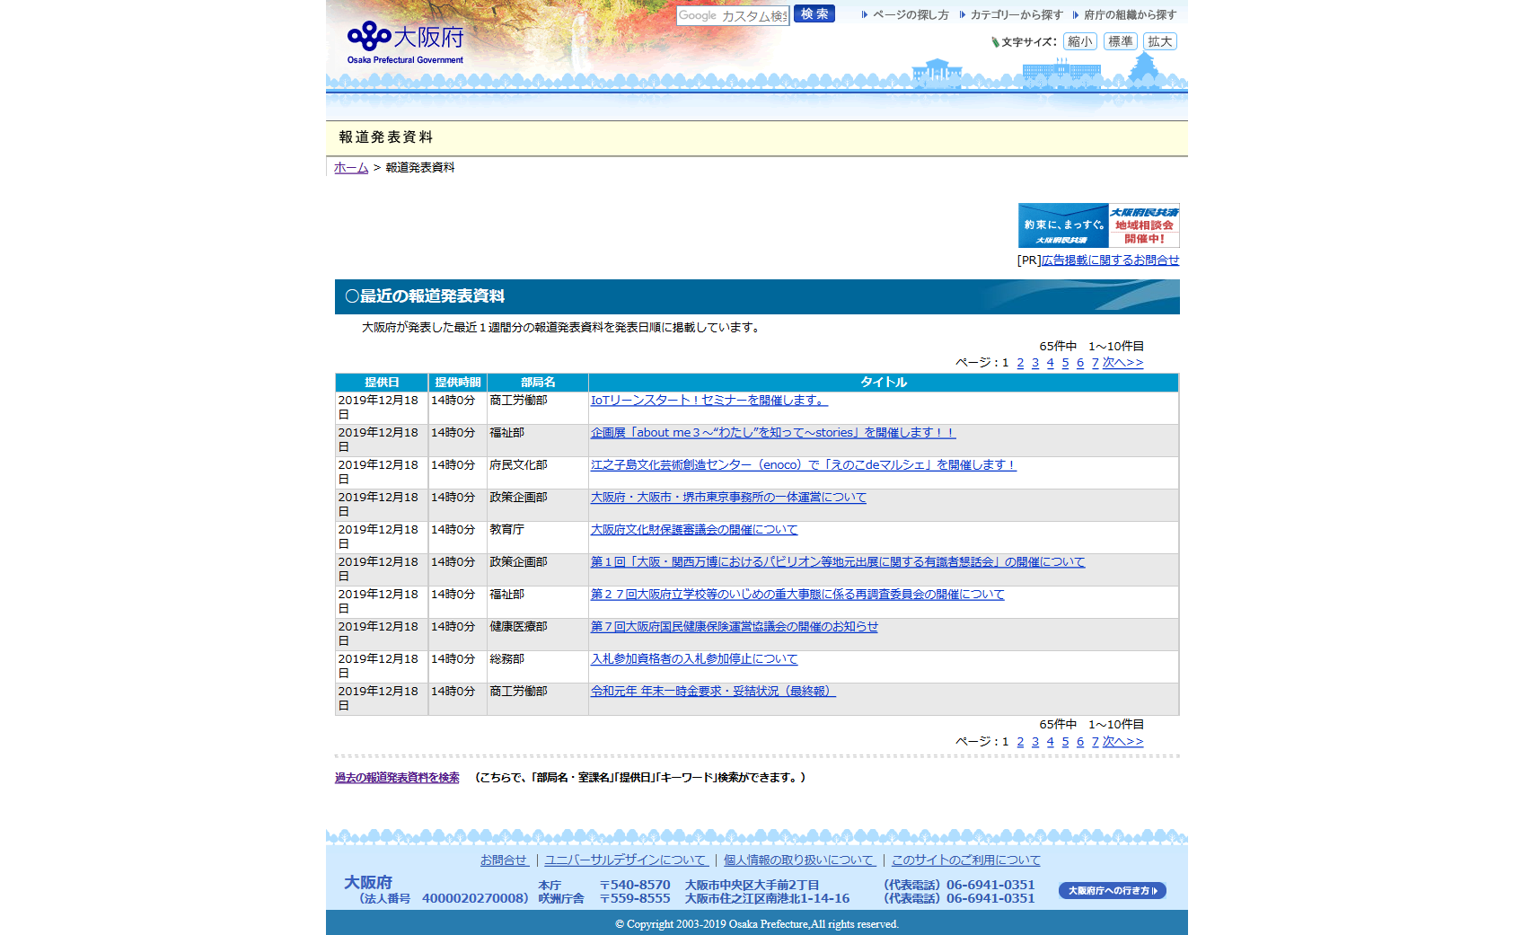
バナー広告４枠

- 新着情報（イメージ）
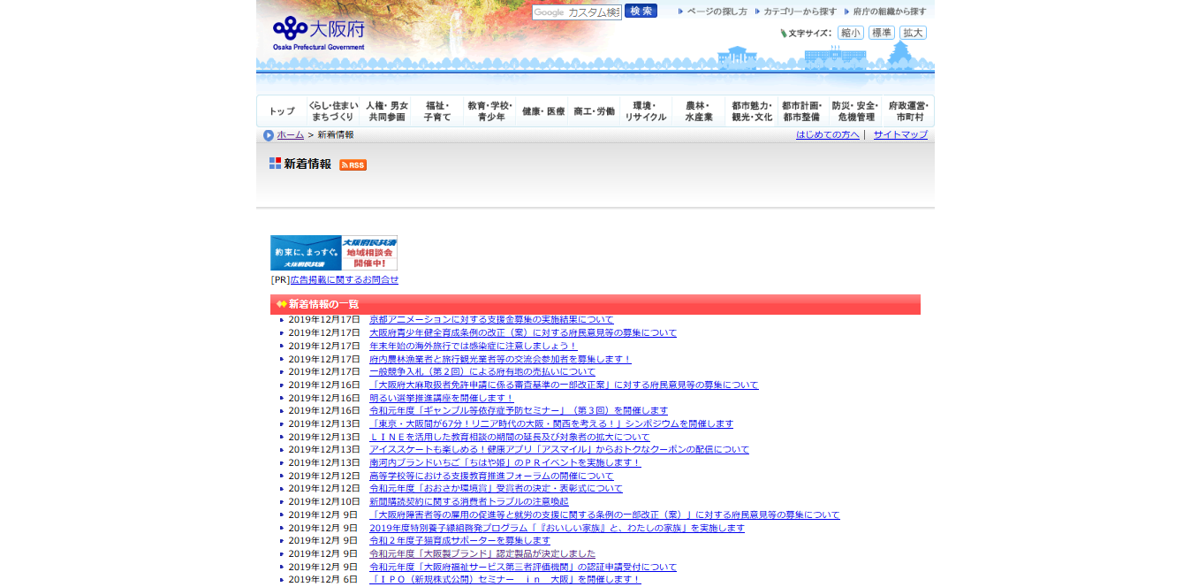
バナー広告４枠

- 府庁の組織でさがす（イメージ）
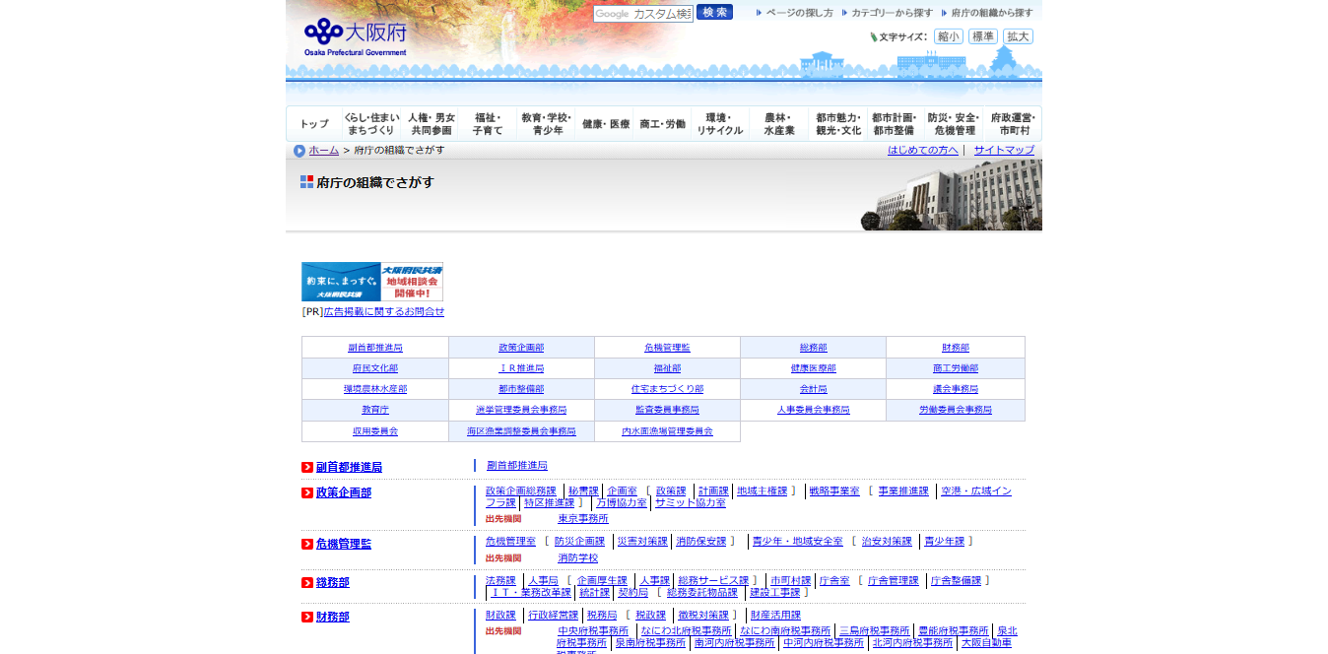
バナー広告４枠

- イベント・カレンダー（イメージ）
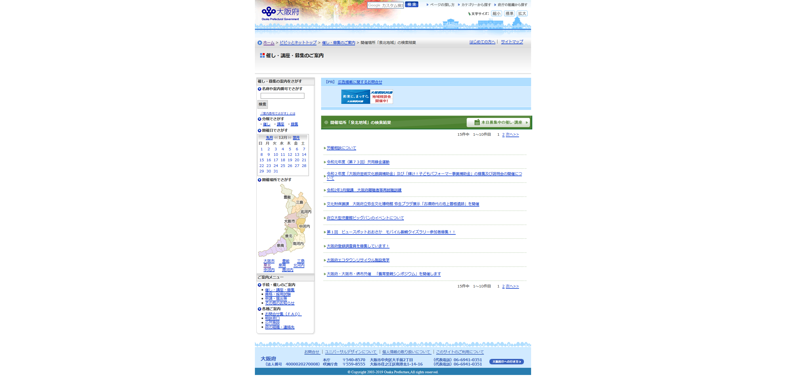
バナー広告3枠

- よく見られるページ、リンク集、府庁への行き方、ページのさがし方、はじめての方へ、
サイトマップ、読み上げ・ふりがな・表示色、メールマガジン一覧、
大阪府における月間・週間等の取り組みのご紹介、大阪府キッズページ
（イメージ）

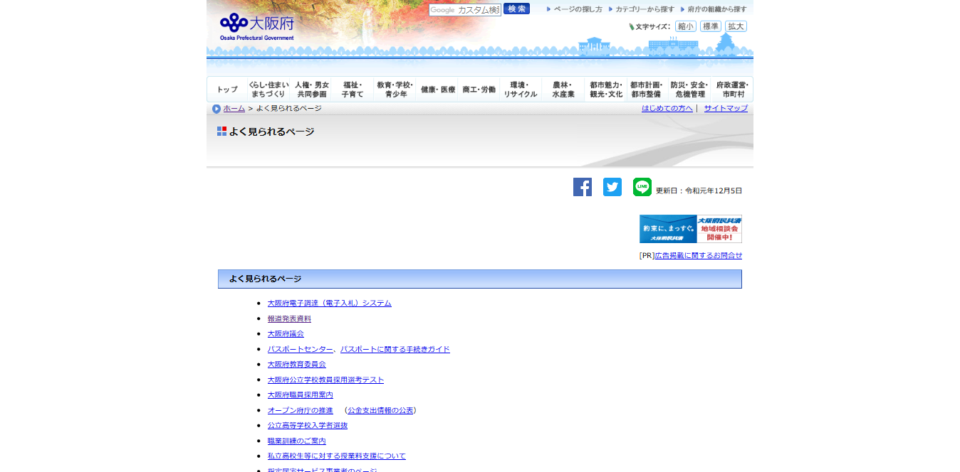
バナー広告４枠

